**Kasus 3 — data berkelompok (Tabel frekuensi)**  
Interval (juta Rp) dan frekuensi:

1. 5,5 – 10,5 : f = 5
2. 10,5 – 15,5 : f = 10
3. 15,5 – 20,5 : f = 7
4. 20,5 – 25,5 : f = 13
5. 25,6 – 31,5 : f = 10
6. 31,5 – 36,5 : f = 5
7. 36,5 – 51,5 : f = 5  
   Total N = 55

**Kasus 4 — data skor (skala 0–10) — nilai siswa**  
(20 pengukuran, saya tulis urut dari gambar)  
4 5 5 6 5 4 4 5 5 4 6 6 5 5 4 4 5 5 5 4  
(N = 20)

**Jawaban pertanyaan (urut sesuai soal)**

**1) Berdasarkan kasus 3: apakah kita mencari standar deviasi untuk data dikelompokkan atau tidak? Mengapa?**

**Jawaban:**  
Data kasus 3 disajikan dalam bentuk *data berkelompok* (interval kelas + frekuensi). Oleh karena itu perhitungan mean, varians, dan standar deviasi harus dilakukan **menggunakan rumus untuk data berkelompok** (menggunakan titik tengah kelas sebagai representasi setiap kelas) — bukan perhitungan langsung seperti data tak dikelompokkan. Alasan: kita tidak punya nilai individu tiap observasi, hanya interval dan frekuensi → kita aproksimasikan nilai dengan midpoint kelas.

**2) Langkah-langkah dalam SPSS untuk mencari deviasi (standar deviasi) dan varians dari data berkelompok**

(Asumsi: data dimasukkan pada dua variabel: kelas (range/label) dan freq (frekuensi). Jika punya nilai individu, tinggal masukkan tiap nilai)

**Jika hanya punya kelas + frekuensi (cara tepat di SPSS):**

1. Buat variabel midpoint (titik tengah tiap kelas) secara manual: (lower + upper)/2. Masukkan satu baris per kelas, kolom midpoint berisi nilai midpoint, kolom freq berisi frekuensi.
2. Pilih menu **Analyze → Descriptive Statistics → Descriptives...**
3. Pindahkan midpoint ke kotak Variable(s). Klik tombol **Options** → centang **Mean**, **Std. deviation**, **Variance** → OK.
4. Karena frekuensi perlu dipertimbangkan: kembali ke Data View → gunakan **Data → Weight Cases...** → pilih **Weight cases by** → masukkan variabel freq. Setelah itu ulangi langkah Descriptives. SPSS akan menghitung mean, variance, and standard deviation dengan memperhitungkan frekuensi.
5. Setelah selesai, jangan lupa kembali ke **Weight Cases...** dan pilih **Do not weight cases** untuk menonaktifkan weighting.

**Jika memiliki nilai individu (kasus 4)**: langsung masukkan tiap nilai tiap baris, lalu Analyze → Descriptive Statistics → Descriptives / Frequencies untuk median, quartiles, mode, var, sd.

(Catatan: untuk Quartile dan Mode: gunakan **Analyze → Descriptive Statistics → Frequencies** lalu centang **Percentile(s)** atau **Explore** untuk quartiles; untuk mode SPSS menampilkan nilai modus di output Frequencies.)

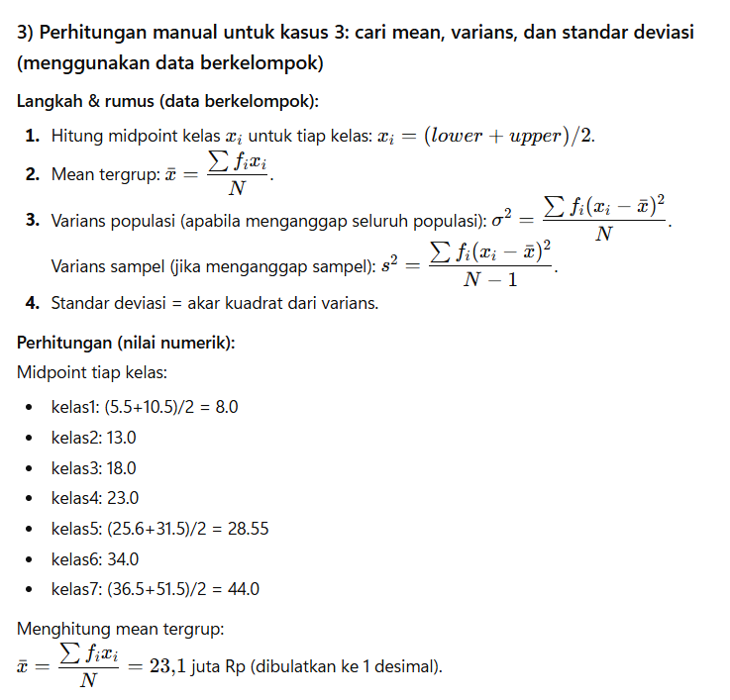Varians (menggunakan pendekatan populasi dan sampel):

* Varians **populasi** ≈ **98.4995** ((\text{juta}^2))
* Standar deviasi **populasi** ≈ **9.9247** juta Rp
* Varians **sampel** ≈ **100.3236** ((\text{juta}^2))
* Standar deviasi **sampel** ≈ **10.0162** juta Rp

(Kamu boleh melaporkan salah satu tergantung instruktur: jika memperlakukan data sebagai keseluruhan populasi pakai var populasi; jika sebagai sampel gunakan var sampel (N-1). Biasanya di tugas statistik pendidikan sering memakai var sampel.)

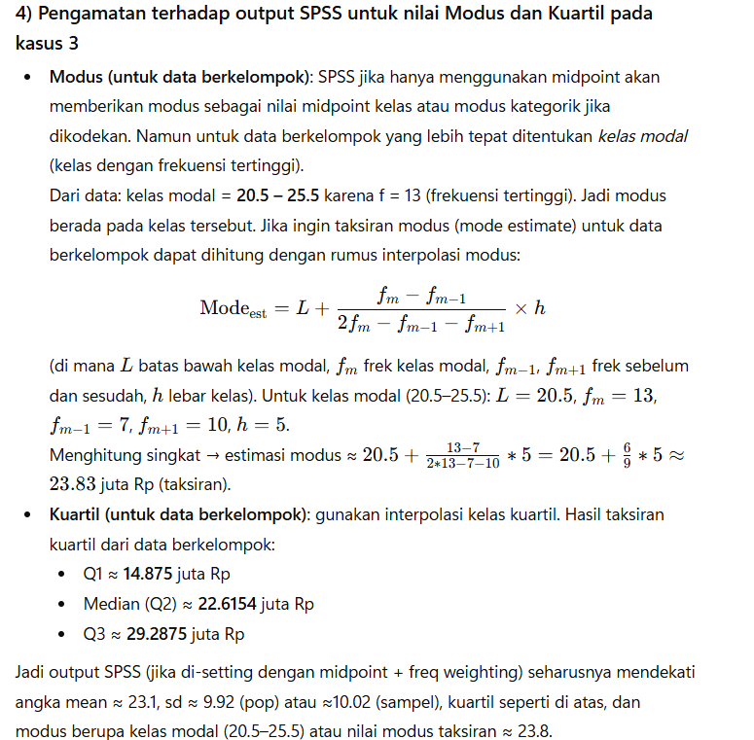

**5) Bagaimana hasil analisa dari Kasus 4 tersebut? Apakah ada perbedaan antara perhitungan manual dengan aplikasi SPSS?**

**Hasil numerik (Kasus 4)** — perhitungan manual (nilai presisi):

Data: 4,5,5,6,5,4,4,5,5,4,6,6,5,5,4,4,5,5,5,4 (N=20)

* Mean = x=4,8
* Varians populasi = **0.46**
* Standar deviasi populasi = **0.678233**
* Varians sampel = **0.4842105**
* Standar deviasi sampel = **0.6958524**
* Modus = **5** (nilai yang paling sering muncul)
* Kuartil: Q1 = **4.0**, Median (Q2) = **5.0**, Q3 = **5.0**

**Perbandingan manual vs SPSS:**

* Jika kamu masukkan nilai-nilai persis ke SPSS dan gunakan **Analyze → Descriptive Statistics → Descriptives** (atau Frequencies/Explore untuk quartiles), SPSS akan memberikan nilai mean, var, sd, median, modus, quartiles yang **sama** (perbedaan kecil hanya pada pembulatan dan apakah SPSS melaporkan variance population atau sample; SPSS biasanya memberikan Standard deviation (sample sd) dan Variance sesuai definisinya).
* Jadi **tidak ada perbedaan substantif** antara perhitungan manual yang benar dan output SPSS — asal langkah & pengaturan (weight/unweight, sample vs population) sama.

**6) Praktikkan langkah 1–7 untuk mencari nilai varians dan standar deviasi untuk kasus 4 (ringkasan langkah yang mudah diikuti di SPSS)**

Langkah praktis (jika kamu ingin screenshot hasil untuk bukti):

1. Buka SPSS → Data View.
2. Buat 1 variabel, mis. skor. Masukkan tiap angka (satu baris = satu siswa) → total 20 baris.
3. Menu **Analyze → Descriptive Statistics → Frequencies...** → masukkan skor ke list Variables → klik **Statistics...** → centang **Mean, Std. deviation, Variance, Median, Percentiles (masukkan 25 50 75)** → OK.
4. Atau untuk keluaran lebih lengkap: **Analyze → Descriptive Statistics → Explore...** → masukkan skor ke Dependent List → Statistics → centang Descriptives; Plots jika ingin boxplot.
5. SPSS akan menampilkan Mean = 4.8; Variance & Std. Dev (laporkan yang SPSS keluarkan, biasanya sample sd).
6. Ambil screenshot output untuk bukti.
7. Nonaktifkan opsi/weight jika ada.

**Ringkasan angka penting (laporan singkat untuk dikumpulkan)**

**Kasus 3 (data berkelompok, N=55)**

* Mean (tergrup) = **23.10** juta Rp
* Varians (populasi) ≈ **98.4995** (juta²) → SD pop ≈ **9.9247** juta Rp
* Varians (sampel) ≈ **100.3236** → SD sampel ≈ **10.0162** juta Rp
* Kelas modal = **20.5 – 25.5** (f = 13); modus taksiran ≈ **23.83** juta Rp
* Kuartil: Q1 ≈ **14.875**, Median ≈ **22.6154**, Q3 ≈ **29.2875** (juta Rp)

**Kasus 4 (nilai individu, N=20)**

* Mean = **4.8**
* Varians populasi = **0.46** → SD pop = **0.6782**
* Varians sampel = **0.48421** → SD sampel = **0.69585**
* Modus = **5**
* Kuartil: Q1 = **4.0**, Median = **5.0**, Q3 = **5.0**